The Island Walk: Atemberaubender neuer Fernwanderweg auf PEI

Auf rund 700 Kilometern entlang endloser Strände und durch charmante Dörfer wandern

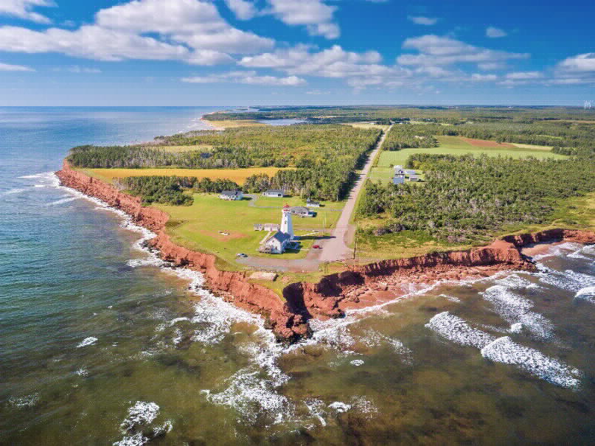
East Point, Prince Edward Island
Bildnachweis: Tourism PEI/Sander Meurs

PRINCE EDWARD ISLAND (18. November 2021) – Mit endlosen Stränden, charmanten Kleinstädten und üppigem Ackerland verfügt Prince Edward Island über eine atemberaubend vielfältige Landschaft. Jetzt können Reisende die kleinst e Provinz Kanadas, die auch als "Food Island" bezeichnet wird, zu Fuß umrunden: The Island Walk ist eine rund 700 Kilometer lange Wanderroute, die PEI einmal komplett umrundet.

Der Island Walk ist sowohl für erfahrene Wanderer als auch für Gelegenheitswanderer ideal. Er verläuft entlang der äußeren Grenzen von PEI und durch idyllische Landschaft. Mit einer Mischung aus Binnen- und Küstenabschnitten umfasst die Route Abschnitte entlang des Ozeans, einen großen Teil des Confederation Trail, rote Schotterstraßen, Strände, ruhige Straßen und beide Spitzen der Insel am North Cape und East Point.

Wer den gesamten Island Walk bezwingen möchte, muss rund 32 Tage einplanen, wenn pro Tag etwa man 20-25 Meilen absolviert werden. Es ist allerdings auch möglich, nur einzelne Etappen der 32 Abschnitte des Trails zu laufen und sich mehr Zeit dafür zu nehmen, bestimmte Bereiche der Insel zu erkunden. Für den Weg ist nur eine minimale Ausrüstung erforderlich, Turnschuhe etwa reichen zum Wandern völlig aus.

"Genau wie der Jakobsweg bietet der Island Walk die Möglicheit, zu entschleunigen und sich der wunderschönen Natur von PEI hinzugeben”, betont Bryson Guptill, der Erfinder des Island Walk.

Der Island Walk führt durch die beiden großen Städte von PEI, Charlottetown und Summerside, und durch viele kleine Gemeinden der Insel. Wanderer können in die kulinarische und künstlerische Szene eintauchen und die Bewohner der Insel kennenlernen. Entlang der Strecke bieten viele Partnergasthöfe und -hotels einen Transferservice für das Gepäck an.

Kultur und Kulinarik entlang der Route:

- Einen kurzen Abstecher vom Weg entfernt liegt die Gemeinde Tyne Valley, die für ihr jährliches Austernfestival, das Rock the Boat Music Festival und ihre Burger bekannt ist. Dort gibt’s auch eine Austernbar, eine Teestube und einen kleinen Lebensmittelladen, in dem sich Besucher mit dem Nötigsten eindecken können. Trail Location: Wegpunkte 12-13, Verbindung nach Notham, 20 Kilometer.
- In Montague finden Bierliebhaber zwei lokale Craftbier-Brauereien mit spektakulärem Blick - Bogside Brewing und Copper Bottom Brewing. Trail location: Wegpunkte 26-27, Cardigan – Montague, 12 Kilometer.
- Victoria-by-the-Sea liegt an der Südküste von PEI und bietet maritimen Charme, Geschichte und lokale Köstlichkeiten. Ein Mittagessen am Meer erwartet hungrige Reisende in The Lobster Barn (die Hummerrolle ist berühmt) und zum Nachtisch gibt es bei Island Chocolates handgemachte Köstlichkeiten. Besucher können sich auch eine Aufführung im historischen Victoria Playhouse ansehen, dem am längsten bestehenden "kleinen Theater" von PEI. Trail location: Wegpunkte 1 -2, Dunedin – Victoria, 24 Kilometer.
- Im Herzen eines der produktivsten Kartoffelanbaugebiete der Insel liegt O'Leary, die Heimat des Kanadischen Kartoffelmuseums. Im Museum können sich Besucher bei einer selbstgeführten Tour über die Geschichte und Kultur der Kartoffel informieren und die umfangreiche Sammlung antiker Maschinen begutachten. Trail location: Wegpunkte 7-8, O'Leary – Miminegash, 19 Kilometer.

Mehr Informationen zum Island Walk:
https://theislandwalk.ca/

About Atlantic Canada Agreement on Tourism (ACAT):
This project has been made possible through funding provided by the Atlantic Canada Agreement on Tourism (ACAT). ACAT is a nine member pan-Atlantic initiative comprising the Atlantic Canada Opportunities Agency, the four Atlantic Canada Tourism Industry Associations, and the four Provincial Departments responsible for tourism.

For more information on the four provinces, visit these websites or follow on social media:

New Brunswick
Web: www.tourismnewbrunswick.ca
Instagram: @DestinationNB
Twitter: @SeeNewBrunswick
Facebook: @DestinationNB

Nova Scotia
Web: www.novascotia.com
Instagram: @VisitNovaScotia
Twitter: @VisitNovaScotia
Facebook: @NovaScotia

Newfoundland and Labrador
Web: www.newfoundlandlabrador.com
Instagram: @newfoundlandlabrador
Twitter: @NLtweets
Facebook: @NewfoundlandLabradorTourism
Prince Edward Island
Web: www.tourismpei.com
Instagram: @tourismpei
Twitter: @tourismpei
Facebook: @tourismpei

MEDIA CONTACT:
Gina Dolecki/Ashley Mindnich
Redpoint
212.229.0119
dolecki@redpointspeaks.com
mindnich@redpointspeaks.com

